Урок 6
Наклонная прямая с закруглением
с двух сторон (г). Гигиенические правила
Цели: познакомить учащихся с формой и названием элемента букв – «наклонная прямая с закруглением с двух сторон», изображенных в линиях и рисунках соответствующих шаблонов; научить писать элементы письменных букв по алгоритму; сформировать элементарное понятие об основных структурных единицах русского языка: слово, предложение, текст; учить правилам посадки и пользования письменными принадлежностями; развивать мышление и внимание.
Ход урока
I. Организационный момент.
II. Сообщение темы урока.
– Рассмотрите элементы письменных букв в синей рамке в верхнем левом углу. На что похожи данные элементы?
– Сегодня на уроке будем учиться писать наклонные прямые линии с закруглением с двух сторон.
III. Повторение гигиенических правил письма.
IV. Знакомство с названиями элементов. Работа с шаблонами.
– Отгадайте загадки:
• По лужку он важно бродит,
Из воды сухим выходит,
Носит красные ботинки,
Дарит мягкие перинки.
(Гусь.)
• Из горячего колодца
Через нос водица льется.
(Чайник.)
– Рассмотрите иллюстрацию в тетради. Что здесь нарисовано?
– Чем похожи лебедь и чайник на рисунке? (Есть одинаковые элементы в рисунках.)
– Найдите на данном рисунке детали, которые напоминают форму наклонных прямых линий с закруглением с двух сторон.
– Обведите на рисунке «Лебедь» прямые линии с закруглением с двух сторон. (Это шея птицы.)
– Обведите на рисунке «Чайник» прямые линии с закруглением с двух сторон. (Это носик и ручка чайника.)
– Найдите в дидактическом наборе соответствующие по форме и размеру шаблоны и сверьте их с данным рисунком (№ 36–38).
– Как называются эти элементы? (Полоски в форме прямых линий с закруглением с двух сторон.)
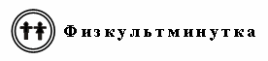
Подготовка руки к письму.
V. Письмо элементов в тетради.
Учащиеся выполняют письмо элементов букв по алгоритмам:
1. Поставь ручку в начальную точку, обведи штрих, а затем обведи элемент по пунктирной линии.
2. Поставь ручку в начальную точку, обведи штрих и самостоятельно напиши заданный элемент.
Описание последовательности начертания элементов букв
(полное и краткое)
Счет при тактировании.
Начинаем ниже верхней линейки рабочей строки. Слева направо прописываем закругление, коснувшись строки. Вниз опускаем прямую, не дойдя немного до нижней линейки рабочей строки, делаем закругление вправо, коснувшись ее.
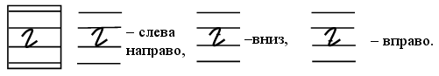
Счет: «и» «раз» «и».
Начинаем ниже середины рабочей строки. Слева направо прописываем закругление, коснувшись середины рабочей строки; вниз опускаем прямую. Не дойдя немного до нижней линейки рабочей строки, делаем закругление вправо, коснувшись ее.
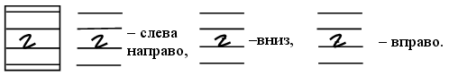
Счет: «и» «раз» «и».
Начинаем ниже дополнительной линейки. Слева направо прописываем закругление, коснувшись её; ведем прямую линию вниз, не дойдя немного до верхней линейки рабочей строки, делаем закругление вправо, коснувшись её.
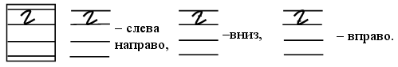
Счет: «и» «раз» «и».
Начинаем ниже дополнительной линейки. Слева направо прописываем закругление, коснувшись её; ведем прямую линию вниз, не дойдя немного до нижней линейки рабочей строки, делаем закругление вправо, коснувшись её.
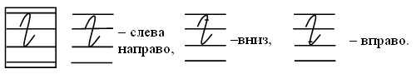
Счет: «и» «раз» «и».
Учащиеся работают по образцу в тетради. При необходимости учитель оказывает индивидуальную помощь учащимся.
VI. Выполнение логических заданий с буквами.
– Какие элементы письменных букв написал Почемучка?
– Найдите на первой карточке известные вам элементы. Какой элемент на этой карточке не относится по своей форме к данной группе элементов? (Полоска в форме прямой короткой линии с закруглением с двух сторон не относится к группе элементов: полоски в форме прямой линии с закруглением с одной стороны.)
– Какой элемент отличается переменным свойством от остальных элементов группы «прямые линии с закруглением с одной стороны»? (Подчеркивание одного из элементов указывает на его переменное свойство. У подчеркнутого элемента закругление выполнено вверху.)
– Рассмотрите элементы второй карточки. Что объединяет данные элементы? К какой группе элементов они относятся? (Прямые линии с закруглением с двух сторон.)
– Три точки на этой карточке указывают, что надо дописать элементы, относящиеся (по форме) к этой группе.
– Сравните элементы г – г. Чем они похожи? Чем отличаются? (Данные элементы похожи по форме, но отличаются по размеру.)
VII. Рисование узора-бордюра.
– Отгадайте загадку:
• Вдоль по речке, по водице
Плывет лодок вереница.
Впереди корабль идет,
За собою всех ведет.
Вёсел нет у малых лодок,
А корабль больно ходок:
Вправо, влево, взад, вперед
Всю ватагу поведет.
(Утка с утятами.)
– Рассмотрите узор и найдите в нем угаданные предметы.
Учащиеся выполняют узор-бордюр. Они воспроизводят элемент, преобразуют его в заданный рисунок или на этой же основе создают свой, используя цветные ручки.
– Какие элементы письменных букв «спрятаны» в этом узоре? (Короткие и длинные прямые линии с закруглением с двух сторон.)
VIII. Итог урока.

